题目1：动态规划——找最大值（不相邻元素求和，最大值）



题目2：动态规划——最长公共子序列

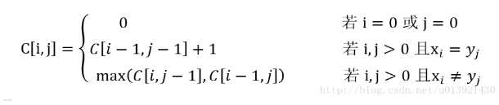

题目3：动态规划—最小找零硬币数



题目4：动态规划—最长回文子串

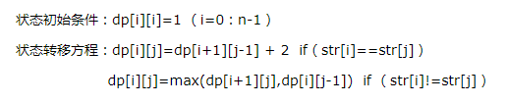

题目5：动态规划—01背包问题

